https://doi.org/10.23913/ride.v13i25.1255
Artículos científicos
La presencia de la mujer ante la necesidad urbana de la movilidad cotidiana y el impacto en el hogar
The presence of women in the face of the urban need for daily mobility and the impact on the home
A presença da mulher diante da necessidade urbana de mobilidade diária e o impacto no lar

Laura Vázquez Nájera
Instituto Politécnico Nacional, México
lau_vn@yahoo.com
https://orcid.org/0000-0003-3136-976X

Ma. de los Ángeles Martínez Ortega
Instituto Politécnico Nacional, México
mmartinezo@ipn.mx
https://orcid.org/0000-0002-8483-9844

Minerva Martínez Ortega
Dirección General de Educación Tecnológica Industrial, México
cetis76@hotmail.com
https://orcid.org/000-0002-6835-2841

Resumen
El objetivo de este trabajo fue visualizar el involucramiento de la mujer en la apremiante y urgente necesidad del desplazamiento urbano, específicamente consistió en relacionar el género, las características socioeconómicas y el modo de transporte como factores de la movilidad, así como el gasto que representó esta actividad. Se tomaron como referente los datos de viajes de la Encuesta Origen Destino en Hogares de la Zona Metropolitana del Valle de México (EOD) 2017. El tamaño de la muestra fue de 66 625 viviendas y la encuesta se diseñó con un factor que reflejó todos los viajes en toda la Zona Metropolitana del Valle de México (ZMVM), aunque aquí solo se consideraron los hechos entre semana. Los resultados señalan que, en cuanto a género, las mujeres (0.697) realizan más viajes que los hombres (0.668) y también que el modo de solo caminar lo utilizan los estratos bajo (0.327) y medio bajo (0.720), mientras que el transporte público lo utiliza el estrato medio alto (0.771) y el privado (0.875) el estrato alto. En los mapas, los gráficos de barras muestran de manera descriptiva que es en la periferia de la ZMVM donde las mujeres realizan más viajes. En cuanto a los viajes por estratos socioeconómicos, el estrato bajo representa 0.9 %, el medio bajo 54.5 %, el medio alto 31.2 % y el alto 13.4 %. En las conclusiones, se destaca que el rol de la mujer en la dinámica del hogar es muy activo, independientemente del estrato socioeconómico, por el gran número de funciones en las que se involucra.
Palabras clave: estrato socioeconómico, gasto en el hogar, género, movilidad urbana y tipos de transporte.

Abstract
The objective of this work was to visualize the involvement of women in the pressing and urgent need of urban displacement, specifically it consisted of relating gender, socioeconomic characteristics and the mode of transport as factors of mobility, as well as the expense that this represented. activity. The travel data from the Encuesta Origen Destino en Hogares de la Zona Metropolitana del Valle de México (EOD) 2017 were taken as a reference. The sample size was 66 625 homes, but the survey was designed with a factor that reflected all trips in the entire Metropolitan Area of ​​the Valley of Mexico (ZMVM). The survey captured trips made on weekdays and on Saturdays, but for this research only trips made only on weekdays were considered. The results indicate that, in terms of gender, women (0.697) make more trips than men (0.668) and also that the walk-only mode is used by the low strata (0.327) and medium low (0.720), while public transport is used by the medium high stratum (.771) and private (.875) by the high stratum. In the maps, the bar graphs descriptively show that it is in the periphery of the ZMVM where women make the most trips. Regarding the trips by socioeconomic strata, the low stratum represents 0.9 %, the low medium 54.5 %, the high medium 31.2 % and the high 13.4 %. It is concluded that the role of women in the dynamics of the home is very active, regardless of the socioeconomic stratum, due to the large number of functions in which it is involved.
Keywords: socioeconomic status, household spending, gender, urban mobility and types of transport.

Resumo
O objetivo deste trabalho foi visualizar o envolvimento das mulheres na necessidade premente e urgente de deslocamento urbano, especificamente consistiu em relacionar gênero, características socioeconômicas e o modo de transporte como fatores de mobilidade, bem como o gasto que isso representava. exercício. Foram tomados como referência os dados de viagem da Pesquisa Origem Destino nos Domicílios da Área Metropolitana do Vale do México (EOD) 2017. O tamanho da amostra foi de 66.625 domicílios e a pesquisa foi desenhada com um fator que refletia todas as viagens na Zona Metropolitana de o Vale do México (ZMVM), embora aqui tenham sido considerados apenas os eventos da semana. Os resultados indicam que, em termos de gênero, as mulheres (0,697) fazem mais viagens do que os homens (0,668) e também que o modo de caminhar é utilizado pelos estratos baixo (0,327) e médio-baixo (0,720), enquanto o público o transporte é utilizado pelo estrato médio superior (0,771) e privado (0,875) pelo estrato superior. Nos mapas, os gráficos de barras mostram de forma descritiva que é na periferia da ZMVM onde as mulheres fazem mais viagens. Em relação às viagens por estratos socioeconômicos, o estrato baixo representa 0,9%, o médio baixo 54,5%, o médio alto 31,2% e o alto 13,4%. Nas conclusões, destaca-se que o papel da mulher na dinâmica familiar é muito ativo, independentemente do nível socioeconômico, devido ao grande número de funções em que está envolvida.
Palavras-chave: situação socioeconômica, gastos das famílias, gênero, mobilidade urbana e tipos de transporte.
Fecha Recepción: Diciembre 2021 Fecha Aceptación: Agosto 2022
Introducción
La movilidad urbana es una necesidad humana. Es precisamente en las grandes urbes donde se hace más evidente esta condición en su dinámica cotidiana. En la Ciudad de México (CDMX) se realizan 16.4 millones de viajes a diario, de acuerdo con la Encuesta de Movilidad y Transporte 2019 (Instituto Nacional de Estadística y Geografía [Inegi], 2019). Los viajes en automóvil particular representan 22.1 %, los que se realizan caminando representan 37.5 % y el 40.4 % restante se realizan en otros modos de transporte. De los 16.4 millones de viajes, 55 % los realizan mujeres (Suárez, Galindo y Reyes, 2019).
Anterior a la Encuesta de Movilidad y Transporte 2019, el Inegi realizó la Encuesta Origen Destino en Hogares de la Zona Metropolitana del Valle de México (EOD) 2017. Cabe señalar que la Zona Metropolitana del Valle de México (ZMVM) está integrada por la CDMX y 59 municipios conurbados del Estado de México, además de un municipio del estado de Hidalgo. Ahora sí, la EOD 2017 indica que se realizaron 34.56 millones de viajes en un día entre semana, de los cuales 20.6 % fueron en transporte privado, caminando se realizaron 32.3 % y 47.1 % de los viajes se efectuaron en otros modos de transporte (Inegi, 2017).
Por su parte, la Encuesta Nacional de Ingresos y Gastos de los Hogares 2020 [Enigh] realizada por el Inegi (2020) indica que en el gasto corriente monetario trimestral en los hogares de México en el rubro de “Transportes y comunicaciones” fue de 18.6 %. En el año 2018, el mismo rubro representó 20 %. Aquí están incluidos los gastos de adquisición, mantenimiento, accesorios y servicios para vehículos; gastos de transporte y también de comunicaciones (Inegi, 2020). La tabla 1 muestra el porcentaje que representa dicho rubro de “Transportes y comunicaciones” en los gastos de los hogares de la CDMX y del Estado de México.
La Enigh 2020 indica que del gasto corriente monetario promedio trimestral para los 20 principales rubros de gastos, el transporte público representó en el año 2018 5.2 % y 3.3 % en el año 2020 (Inegi, 2020). La tabla 2 indica el porcentaje de los componentes de ese rubro, entre los que se encuentra el transporte público. La tabla 3 indica el porcentaje de hogares de la ZMVM que disponen de algún tipo de vehículo.

Tabla 1. Porcentaje de gasto corriente monetario promedio trimestral por entidad federativa, según grandes rubros del gasto, 2018 y 2020. Rubro: “Transportes y comunicaciones”
Entidad | 2018 | 2020
Nacional | 20% | 18.6%
Ciudad de México | 18.0% | 15.2%
Estado de México | 19.9% | 19.6%
Fuente: Elaboración propia con base en Inegi (2020)

Tabla 2. Porcentaje de gasto corriente monetario promedio trimestral por entidad federativa según componentes del rubro “Transportes y comunicaciones”, 2018 y 2020
Entidad | 2018 | 2020
Nacional
Transporte público | 5.2 % | 3.3 %
Transporte foráneo | 0.6 % | 0.3 %
Adquisición de vehículos de uso particular | 2.5 % | 2.4 %
Refacciones, partes, accesorios, mantenimiento, combustibles y servicio para vehículos | 7.2 % | 6.8 %
Comunicaciones | 4.5 % | 5.7 %
Ciudad de México
Transporte público | 5.0 % | 3.2 %
Transporte foráneo | 0.5 % | 0.2 %
Adquisición de vehículos de uso particular | 2.9 % | 0.8 %
Refacciones, partes, accesorios, mantenimiento, combustibles y servicio para vehículos | 4.8 % | 4.6 %
Comunicaciones | 4.8 % | 6.2 %
Estado de México
Transporte público | 8.4 % | 5.7 %
Transporte foráneo | 0.4 % | 0.1 %
Adquisición de vehículos de uso particular | 0.8 % | 2.3 %
Refacciones, partes, accesorios, mantenimiento, combustibles y servicio para vehículos | 5.8 % | 5.6 %
Comunicaciones | 4.5 % | 5.8 %
Fuente: Elaboración propia con base en Inegi (2020)

Tabla 3. Disponibilidad de vehículo y tipo en los hogares de la ZMVM
Condición | Porcentaje
No disponen de vehículos | 46.8 %
Si disponen de vehículos | 53.2 %
Tipo de vehículo
Automóviles | 77.0 %
Motocicletas | 10.0 %
Bicicletas | 35.9 %
Fuente: Elaboración propia con base en Inegi (2017)
El desplazamiento de los individuos se ve determinado por factores como el género, edad y etnia, entre otros. El espacio, el tiempo y el dinero no explican solos la movilidad y las ciudades, sobre todo en las que la desigualdad está presente; deben observar la interdependencia de todos los factores como ayuda a las políticas de transporte (Jirón, Carrasco y Rebolledo, 2020). El estrato socioeconómico, así como la disponibilidad de modos de transporte, también deben ser observados. Jirón et al. (2020) explican incluso que las decisiones respectivas a la movilidad pueden depender de otras personas distintas a quien realiza el viaje, debido a la interdependencia entre familiares, empleados, etc.
La mujer, por ejemplo, está en menos contacto con los espacios productivos, pues es la que principalmente se dedica a la “reproducción social de la vida cotidiana” referente al hogar y es por ello que se traslada con menos frecuencia en la ciudad (Díaz 1989; Fagnani 1977; Ferré y Serra, 2006; Sabaté 1984, todos citados en Riquelme, 2016). Además, las características de la ciudad determinan el espacio y tiempo de las mujeres, ya que realizan más tareas y más viajes cuando hay hijos en el hogar (Jirón et al., 2020; Olivieri y Fageda, 2021; Rodríguez y García, 2012, citados en Riquelme, 2016). Debido a que aún reina la división sexual del trabajo y la propensión a considerar ciertas actividades como relativas a la mujer, la movilidad muestra dominio patriarcal (Riquelme, 2016). El debate primordial sobre transporte no debe considerar más a la movilidad de género como un “problema de mujeres” (Jirón et al., 2020).

En un estudio en el área Metropolitana de Montevideo, Uruguay, Olivieri y Fageda (2021) percibieron una ligera distinción en los patrones de viaje en cuanto a género, pues las mujeres se movilizan menos y a menor distancia que los hombres y su lugar de trabajo está mayoritariamente cerca del lugar de residencia. La movilidad cotidiana es más corta, pero más frecuente si tienen hijos. Además, se movilizan igual las mujeres que participan en igual medida en el ingreso del hogar que las mujeres en hogares donde los hombres son los proveedores principales. Debido a los otros factores que deben ser observados en los estudios de movilidad (edad, etnia, estrato socioeconómico, etc.), los viajes de mujeres pueden diferir entre ellos (Jirón et al., 2020; Olivieri y Fageda, 2021; Riquelme, 2016).
En cuanto a los modos de transporte, Etminani y Ardeshiri (2015) indican que el estilo de vida, el estatus socioeconómico y la disponibilidad de autos particulares pueden determinar la elección del modo de transporte en viajes no relacionados con el trabajo. Li, Lo y Guo (2018), observaron, como parte de los resultados de la regresión logística binaria aplicada en su estudio, que disponer de auto, el ingreso mensual y el género se relacionan de forma relevante con la elección del modo de transporte en viajes dedicados a ir de compras.
Volviendo a Olivieri y Fageda (2021), señalan que las familias con hijos son proclives a viajar en automóvil; las mujeres lo utilizan para reducir los tiempos de viaje, aunque es menos probable que las mujeres viajen en automóvil. La predominancia del uso de transporte público por parte de las mujeres afecta su movilidad en zonas donde hay menor oferta de ese transporte. Indican también que lo socioeconómico tiene un peso importante en la movilidad. Y en esa línea, Riquelme (2016) menciona que las familias con precariedad económica se ven en la necesidad de buscar “estrategias de movilidad”, como realizar traslados caminando, y Suárez et al. (2019) mencionan que en la CDMX caminar es lo más frecuente entre quienes tienen bajos ingresos y usar el automóvil ocurre con mayor incidencia mientras mayor sea el ingreso.
En el presente trabajo se partió de la inferencia hipotética de que la presencia de la mujer en la movilidad urbana es muy representativa, ya que se involucra directamente en la administración del hogar, en donde su estrato socioeconómico y el tipo de transporte utilizado impacta directamente en su dinámica y comportamiento.

La movilidad
Definida como la acción de desplazamiento en el territorio, abarca y manifiesta factores objetivos y subjetivos, además de que alude a los “viajes realizados, realizables y los concebidos” (Gutiérrez, 2012, p. 71). En los análisis de movilidad se estudia incluso a quienes no se movilizan: la inaccesibilidad (Di Ciommo, 2017; Gutiérrez, 2012; Joshi, Bailey y Datta, 2021; Montezuma, 2003); y se debe considerar también que el viaje, como una línea entre origen y destino, no satisface en sí las necesidades que motivan ese traslado, pues las necesidades pueden requerir varios viajes, lugares o momentos, es decir, “redes de viajes” (Gutiérrez, 2012).

El género
En los estudios de movilidad cobra importancia, pues las necesidades de movilidad se han mostrado distintas (Carta y De Philippis, 2018; Di Ciommo, 2017; Olivieri y Fageda, 2021), aún si se descartan factores como las diferencias de empleo o acceso a vehículo privado (Havet, Bayart y Bonnel, 2021). Pero también entre estratos socioeconómicos son distintas la necesidades o el acceso a transporte (Li et al., 2018; Riquelme, 2016).

Estratos socioeconómicos
En el presente trabajo se utilizó la categorización de estratos socioeconómicos presente en el documento metodológico de la EOD 2017 (Inegi, 2017): 1) bajo, 2) medio bajo, 3) medio alto y 4) alto. Esta estratificación obedece a características sociodemográficas de los individuos, así como a la calidad y equipamiento dentro y en el entorno de los hogares que habitan.

Modos de transporte
Ya sea públicos (como el transporte concesionado o el masivo), privados (automóvil particular) o de tipo activo (caminar), entre los factores que incitan a la decisión de la utilización de uno u otro se encuentran la calidad del transporte, la seguridad (Gori, Silva, Venâncio y Dias, 2020), las características socioeconómicas (Suárez et al., 2019), hasta las necesidades percibidas de movilidad conforme a la complejidad de actividades de cada individuo (Thorhauge, Kassahun, Cherchi y Haustein, 2020), como realizar actividades mientras se viaja para hacer ese tiempo productivo (Malokin, Circella y Mokhtarian, 2019).

El gasto por movilidad
Este puede ser público o privado, como los costos financieros de los sistemas y servicios de desplazamiento, los vinculados con los accidentes, los costos de congestión y los costos individuales que gasta cada individuo al desplazarse (Cabrera, Velásquez y Orozco, 2015; Sánchez, 2011; World Business Council for Sustainable Development [WBCSD], 2004). La clasificación de los modos de transporte en este trabajo es parte también de la metodología de la EOD 2017 (Inegi, 2017, p. 54).

Metodología
Con un enfoque cuantitativo, se realizaron mapas temáticos del tipo de coropletas, con información de la EOD 2017, para la detección de la cantidad de viajes originados en distintas zonas de la ZMVM según el género, el estrato socioeconómico y el tipo de transporte en el que viajaron.
En la tabla 5 se describen las variables consideradas en el modelo (ver también figura 1).

Figura 1. Variables del modelo
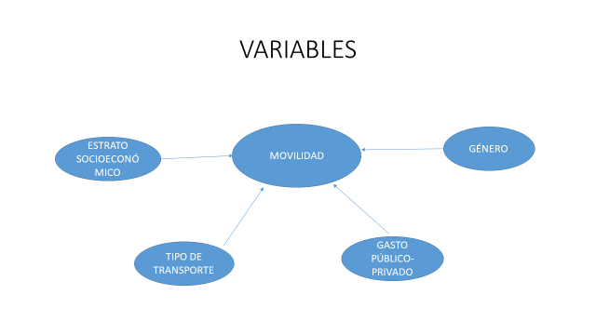
Fuente: Elaboración propia

Instrumento
En su metodología, la EOD 2017 (Inegi, 2017) utilizó el distrito como la unidad geográfica para dividir la ZMVM. Estos distritos están formados por grupos de manzanas contiguas y agrupadas de acuerdo con características socioeconómicas, por lo que tienen una extensión territorial distinta. El total de distritos en la encuesta es de 194 (tabla 4).

Tabla 4. Número y nombre de distritos por entidad
Distritos de Ciudad de México
001 | Centro Histórico | 023 | Reclusorio Norte | 045 | Culhuacán CTM | 067 | Pueblo del Ajusco
002 | Buenavista-Reforma | 024 | Ticomán | 046 | Campestre Churubusco | 068 | Tepepan
003 | Tlatelolco | 025 | Nueva Industrial Vallejo | 047 | Viveros | 069 | Noria
004 | Morelos | 026 | Instituto Politécnico | 048 | Pedregal de Santo Domingo | 070 | Nativitas
005 | Moctezuma | 027 | Tepeyac | 049 | Xotepingo | 071 | Milpa Alta
006 | Balbuena | 028 | La Villa | 050 | Estadio Azteca | 072 | Tulyehualco
007 | Obrera | 029 | Nueva Atzacoalco | 051 | Ciudad Universitaria | 073 | El Molino Tezonco
008 | Condesa | 030 | San Felipe de Jesús | 052 | Olivar de los Padres-San Jerónimo | 074 | Tláhuac
009 | Nápoles | 031 | Deportivo los Galeana | 053 | Las Águilas | 075 | Mixquic
010 | Vertiz Narvarte | 032 | Bondojito | 054 | Santa Lucía | 076 | Santa Catarina
011 | Reforma Iztaccihuatl | 033 | San Juan de Aragón | 055 | Molinos | 077 | Reclusorio Oriente
012 | Palacio de los Deportes | 034 | Aeropuerto | 056 | Santa Fe | 078 | Desarrollo Urbano Quetzalcoatl
013 | San Andrés Tetepilco | 035 | Pantitlán | 057 | Observatorio | 079 | Buenavista Iztapalapa
014 | Portales | 036 | Zaragoza | 058 | Las Lomas | 080 | Santa Maria Xalpa
015 | Del Valle | 037 | UPIICSA | 059 | Cuajimalpa | 081 | San Miguel Teotongo
016 | Chapultepec-Polanco | 038 | Central de Abastos | 060 | San Lorenzo Acopilco | 082 | Santa Martha Acatitla
017 | Panteones | 039 | UAM Iztapalapa | 061 | San Bartolo-San Mateo | 083 | Juan Escutia
018 | Tezozomoc | 040 | Escuadrón 201 | 062 | Cerro del Judio | 084 | Santa Cruz Meyehualco
019 | El Rosario | 041 | Parque Cerro de la Estrella | 063 | La Magdalena Contreras | 085 | Ejército Constitucionalista
020 | Industrial Vallejo | 042 | Lomas Estrella | 064 | Villa Olímpica
021 | La Raza | 043 | Canal Nacional | 065 | Padierna
022 | Cuautepec | 044 | Coapa | 066 | San Pedro Martir
Distritos del Estado de México
100 | Localidades Pte Chamapa-Lechería | 128 | La Quebrada-Parques Industriales | 156 | CC Center Plazas-Nueva Aragón | 184 | Parque Industrial Izcalli
101 | CC Interlomas-Lomas de Tecamachalco | 129 | Industrial Sin Nombre-Buenavista 2.ª Secc | 157 | Héroes de la Independencia-San Agustin | 185 | San Lorenzo-Xochitenco
102 | Club de Golf Lomas-Campo Militar Naucalpan | 130 | Tultitlán (centro) | 158 | La Costeña-Olimpica Jajalpa | 186 | CC Patio Chimalhuacán-Barrio La Rosita
103 | San José de los Leones | 131 | Melchor Ocampo-Joyas de Cuautitlán | 159 | Jardines de Sta Clara-Super Plaza Ecatepec | 187 | Barrio Labradores-Jardines Acuitlapilco
104 | San Rafael Chamapa | 132 | Coyotepec-Teoloyucan | 160 | Multiplaza Aragón-Cd Azteca | 188 | Talladores-Central de Abastos Chicoloapan
105 | Fracc Industrial Naucalpan Poniente | 133 | Huehuetoca | 161 | Jardines de Morelos | 189 | Chicoloapan de Juárez
106 | Naucalpan de Juárez -Centro y Lomas- | 134 | Tequixquiac-Apaxco | 162 | Central de Abastos Ecatepec | 190 | Sta Ma Nativitas
107 | Las Huertas | 135 | Zumpango | 163 | Héroes Tecámac y Ecatepec | 191 | Lomas de Buena Vista-Sta Rosa
108 | CC Lomas Verdes-Cerro de Moctezuma | 136 | Tultepec (cabecera) | 164 | Los Héroes Tecámac-Bosques y Jardines- | 192 | Valle de los Reyes
109 | Cd Satélite Poniente | 137 | Central de Abastos Tultitlán-Santiago Teyahualco | 165 | Ojo de Agua | 193 | Metro La Paz-Los Reyes
110 | CC Cd Satélite-Industrial Alce Blanco | 138 | Chilpan-Buenavista Tultitlán | 166 | Base Aérea Sta Lucía-Cuautlalpan | 194 | CEDIS San Gregorio-Cerro El Elefante
111 | Condados de Atizapán-México Nuevo | 139 | TAD San Juan Ixhuatepec | 167 | Tecámac (cabecera) | 195 | Geovillas de Ayotla-Unión Antorchista
112 | Periférico Barrientos-Mundo E | 140 | Lázaro Cárdenas-Lomas de Tepeolulco | 168 | Ciudad Cuauhtémoc | 196 | Ixtapaluca centro-Acozac
113 | Zonas Industriales Tlalnepantla | 141 | Coacalco (cabecera) | 169 | Termoeléctrica del Valle de Méx | 197 | Pueblos de Ixtapaluca
114 | Zona Industrial Tabla Honda y San Pablo Xalpa | 142 | Villa de las Flores-Héroes Coacalco | 170 | San Salvador Atenco-Peaje Pirámides | 198 | CC Sendero y Galerías Ixtapaluca
115 | Fracc Industrial Barrientos | 143 | Potrero-La Laguna | 171 | Carr Pirámides-Tulancingo | 199 | CC Sendero Valle de Chalco-Santiago
116 | Club de Golf Hacienda | 144 | Pueblo San Pablo de las Salinas | 172 | Texcoco Norte-Tepexpan | 200 | Alfredo Baranda
117 | U.H. Adolfo López Mateos-Cental de Abastos Atizapán | 145 | U.H. de San Pablo de las Salinas | 173 | Nuevo AICM | 201 | Xico
118 | Emiliano Zapata-Lomas de San Miguel | 146 | Guadalupe Victoria-Recursos Hidráulicos | 174 | Texcoco Centro-Chapingo | 202 | San Miguel Jacalones
119 | Vista Hermosa | 147 | San Cristóbal Ecatepec | 175 | San Miguel Tlaixpan | 203 | Chalco de Díaz Covarrubias
120 | Villa Nicolás Romero | 148 | La Presa-Tulpetlac | 176 | El Sol | 204 | San Martín Cuautlalpan
121 | Cahuacán-Himno Nacional | 149 | Teleférico Ecatepec | 177 | Juárez Pantitlán-Mercado de Carne | 205 | San Gregorio-Tlalmanalco
122 | Tepotzotlán-Villa del Carbón | 150 | Parques Industriales Ecatepec | 178 | Mercado Pirules | 206 | Industrial Chalco-Tenango del Aire
123 | Lago de Guadalupe | 151 | Villa de Guadalupe Xalostoc | 179 | Ayuntamiento de Nezahualcóyotl | 207 | Tramo Amecameca-Cuautla
124 | Industrial Cuamatla-San Francisco Tepojaco | 152 | Valle de Aragón | 180 | Benito Juárez
125 | Industrial Tres Ríos-Infonavit Norte | 153 | Bosques de Aragón | 181 | Metropolitana
126 | Centro Urbano-CC Cuautitlán Izcalli | 154 | Granjas Independencia | 182 | La Perla
127 | San Martín Obispo | 155 | Valle de Aragón 3.ª Secc | 183 | CC Plaza Neza
Distritos de Hidalgo
300 | Tizayuca
Fuente: Elaboración propia con base en Inegi (2017)

Las tablas de datos de viajes de la EOD 2017, que incluyen los distritos de origen y destino de esos viajes, el género, el estrato socioeconómico y el tipo de transporte, se obtuvieron de la página web del Inegi y los archivos que contienen los mapas de la ZMVM se obtuvieron de la página web del Grupo de Investigación en Ingeniería de Transporte y Logística de la Universidad Nacional Autónoma de México (UNAM).
Con los datos obtenidos de la EOD 2017, se elaboraron las tablas de datos por cada variable: dependiente = Movilidad; independientes = Viajes por género, Viajes por estrato socioeconómico y Viajes por tipo de transporte, como se observa en la tabla 5.

Tabla 5. Variables
Variable | Conceptualización | Dimensión | Indicador | Parámetro de Medición
Movilidad | Variable dependiente  (desplazamiento) | CDMX-ZMVM | Desplazamiento | EOD 2017
Gasto | Variable independiente  (inversión monetaria) | Ídem | Público  Privado | Ídem
Género | Variable independiente  (género humano) | Ídem | Hombre  Mujer | Ídem
Estrato socioeconómico | Variable independiente  (clasificación estratificada) | Ídem | Bajo  Medio-bajo  Medio-alto  Alto | Ídem
Tipo de transporte | Variable independiente  (Modalidad Vehicular)) | Ídem | Público  Privado  Mixto  Bicicleta | Ídem
Fuente: Elaboración propia
Resultados
Se utilizó el análisis correlacional de Pearson con la ayuda del software IBM SPSS versión 22. El resultado que se obtuvo se observa en la tabla 6.

Tabla 6. Correlación de variables: coeficiente Pearson
 |  | Transporte público | Transporte privado | Mixto | Bicicleta | Otro | Caminar | Hombre | Mujer
Bajo | Correlación de Pearson | 0.029 | -0.072 | -0.036 | 0.120 | 0.162 | 0.327** | 0.057 | 0.080
 | Sig. (bilateral) | 0.731 | 0.394 | 0.672 | 0.156 | 0.125 | 0.000 | 0.502 | 0.345
 | N | 143 | 143 | 142 | 141 | 91 | 143 | 143 | 143
Medio bajo | Correlación de Pearson | 0.629** | 0.368** | 0.368** | 0.504** | 0.481** | 0.720** | 0.668** | 0.697**
 | Sig. (bilateral) | 0.000 | 0.000 | 0.000 | 0.000 | 0.000 | 0.000 | 0.000 | 0.000
 | N | 196 | 196 | 195 | 192 | 123 | 196 | 196 | 196
Medio alto | Correlación de Pearson | 0.771** | 0.703** | 0.599** | 0.056 | 0.201* | 0.114 | 0.738** | 0.712**
 | Sig. (bilateral) | 0.000 | 0.000 | 0.000 | 0.443 | 0.026 | 0.110 | 0.000 | 0.000
 | N | 196 | 196 | 195 | 192 | 123 | 196 | 196 | 196
Alto | Correlación de Pearson | 0.614** | 0.875** | 0.569** | 0.020 | 0.192* | -0.092 | 0.651** | 0.625**
 | Sig. (bilateral) | 0.000 | 0.000 | 0.000 | 0.781 | 0.035 | 0.199 | 0.000 | 0.000
 | N | 195 | 195 | 194 | 191 | 122 | 195 | 195 | 195
Transporte público | Correlación de Pearson | 1 | 0.825** | 0.722** | 0.255** | 0.405** | 0.360** | 0.982** | 0.948**
 | Sig. (bilateral) |  | 0.000 | 0.000 | 0.000 | 0.000 | 0.000 | 0.000 | 0.000
 | N | 196 | 196 | 195 | 192 | 123 | 196 | 196 | 196
Transporte privado | Correlación de Pearson | 0.825** | 1 | 0.709** | 0.184* | 0.359** | 0.077 | 0.867** | 0.834**
 | Sig. (bilateral) | 0.000 |  | 0.000 | 0.011 | 0.000 | 0.281 | 0.000 | 0.000
 | N | 196 | 196 | 195 | 192 | 123 | 196 | 196 | 196
Mixto | Correlación de Pearson | 0.722** | 0.709** | 1 | 0.166* | 0.275** | 0.090 | 0.713** | 0.688**
 | Sig. (bilateral) | 0.000 | 0.000 |  | 0.022 | 0.002 | 0.209 | 0.000 | 0.000
 | N | 195 | 195 | 195 | 191 | 122 | 195 | 195 | 195
Bicicleta | Correlación de Pearson | 0.255** | 0.184* | 0.166* | 1 | 0.365** | 0.444** | 0.329** | 0.375**
 | Sig. (bilateral) | 0.000 | 0.011 | 0.022 |  | 0.000 | 0.000 | 0.000 | 0.000
 | N | 192 | 192 | 191 | 192 | 120 | 192 | 192 | 192
Otro | Correlación de Pearson | 0.405** | 0.359** | 0.275** | 0.365** | 1 | 0.349** | 0.451** | 0.440**
 | Sig. (bilateral) | 0.000 | 0.000 | 0.002 | 0.000 |  | 0.000 | 0.000 | 0.000
 | N | 123 | 123 | 122 | 120 | 123 | 123 | 123 | 123
Caminar | Correlación de Pearson | 0.360** | 0.077 | 0.090 | 0.444** | 0.349** | 1 | 0.427** | 0.546**
 | Sig. (bilateral) | 0.000 | 0.281 | 0.209 | 0.000 | 0.000 |  | 0.000 | 0.000
 | N | 196 | 196 | 195 | 192 | 123 | 196 | 196 | 196
Hombre | Correlación de Pearson | 0.982** | 0.867** | 0.713** | 0.329** | 0.451** | 0.427** | 1 | 0.972**
 | Sig. (bilateral) | 0.000 | 0.000 | 0.000 | 0.000 | 0.000 | 0.000 |  | 0.000
 | N | 196 | 196 | 195 | 192 | 123 | 196 | 196 | 196
Mujer | Correlación de Pearson | 0.948** | 0.834** | 0.688** | 0.375** | 0.440** | 0.546** | 0.972** | 1
 | Sig. (bilateral) | 0.000 | 0.000 | 0.000 | 0.000 | 0.000 | 0.000 | 0.000
 | N | 196 | 196 | 195 | 192 | 123 | 196 | 196 | 196
*La correlación es significativa en el nivel 0.05 (dos colas). **La correlación es significativa en el nivel 0.01 (dos colas).
Fuente: Elaboración propia
En la correlación es visible, referente al género, que las mujeres (0.697) realizan más viajes que los hombres (0.668), principalmente en los estratos bajo (0.327) y medio bajo (0.720). En los estratos medio alto (0.703) y alto (0.875) se utiliza más el transporte privado.
Como se puede observar, en el análisis descriptivo la relación se presentó con una mayor incidencia de la mujer, ya que realiza una activa ocurrencia de movilidad, pero en una menor extensión de desplazamiento y en el estrato medio bajo, donde se aprecia más.

Tabla 7. Análisis descriptivo e inferencial
 | Media | Desviación  estándar | N
Bajo | 2194.23 | 5392.704 | 143
Medio-bajo | 96143.29 | 63747.075 | 196
Medio-alto | 54958.26 | 51835.664 | 196
Alto | 23773.40 | 33403.027 | 195
Transporte público | 78382.97 | 62658.501 | 196
Transporte privado | 36260.14 | 33691.419 | 196
Mixto | 1036.16 | 1286.494 | 195
Bicicleta | 3647.77 | 3790.296 | 192
Otro | 341.88 | 556.181 | 123
Caminar | 56892.68 | 23030.857 | 196
Hombre | 83141.48 | 57447.598 | 196
Mujer | 93213.06 | 46858.641 | 196
Fuente: Elaboración propia
El tamaño de la muestra fue de 66 625 viviendas, pero la encuesta se diseñó con un factor que refleja todos los viajes en toda la ZMVM. La encuesta captó los viajes realizados entre semana y en sábado, pero para esta investigación se seleccionaron solo los viajes efectuados entre semana.
Se utilizó el programa Arcmap para ligar estas tablas de datos con los mapas que contienen los polígonos de cada distrito. La figura 2 muestra el mapa con la cantidad de viajes por distrito de origen en rangos separados por el método de rupturas naturales.

Figura 2. Viajes por distrito (miles de viajes)
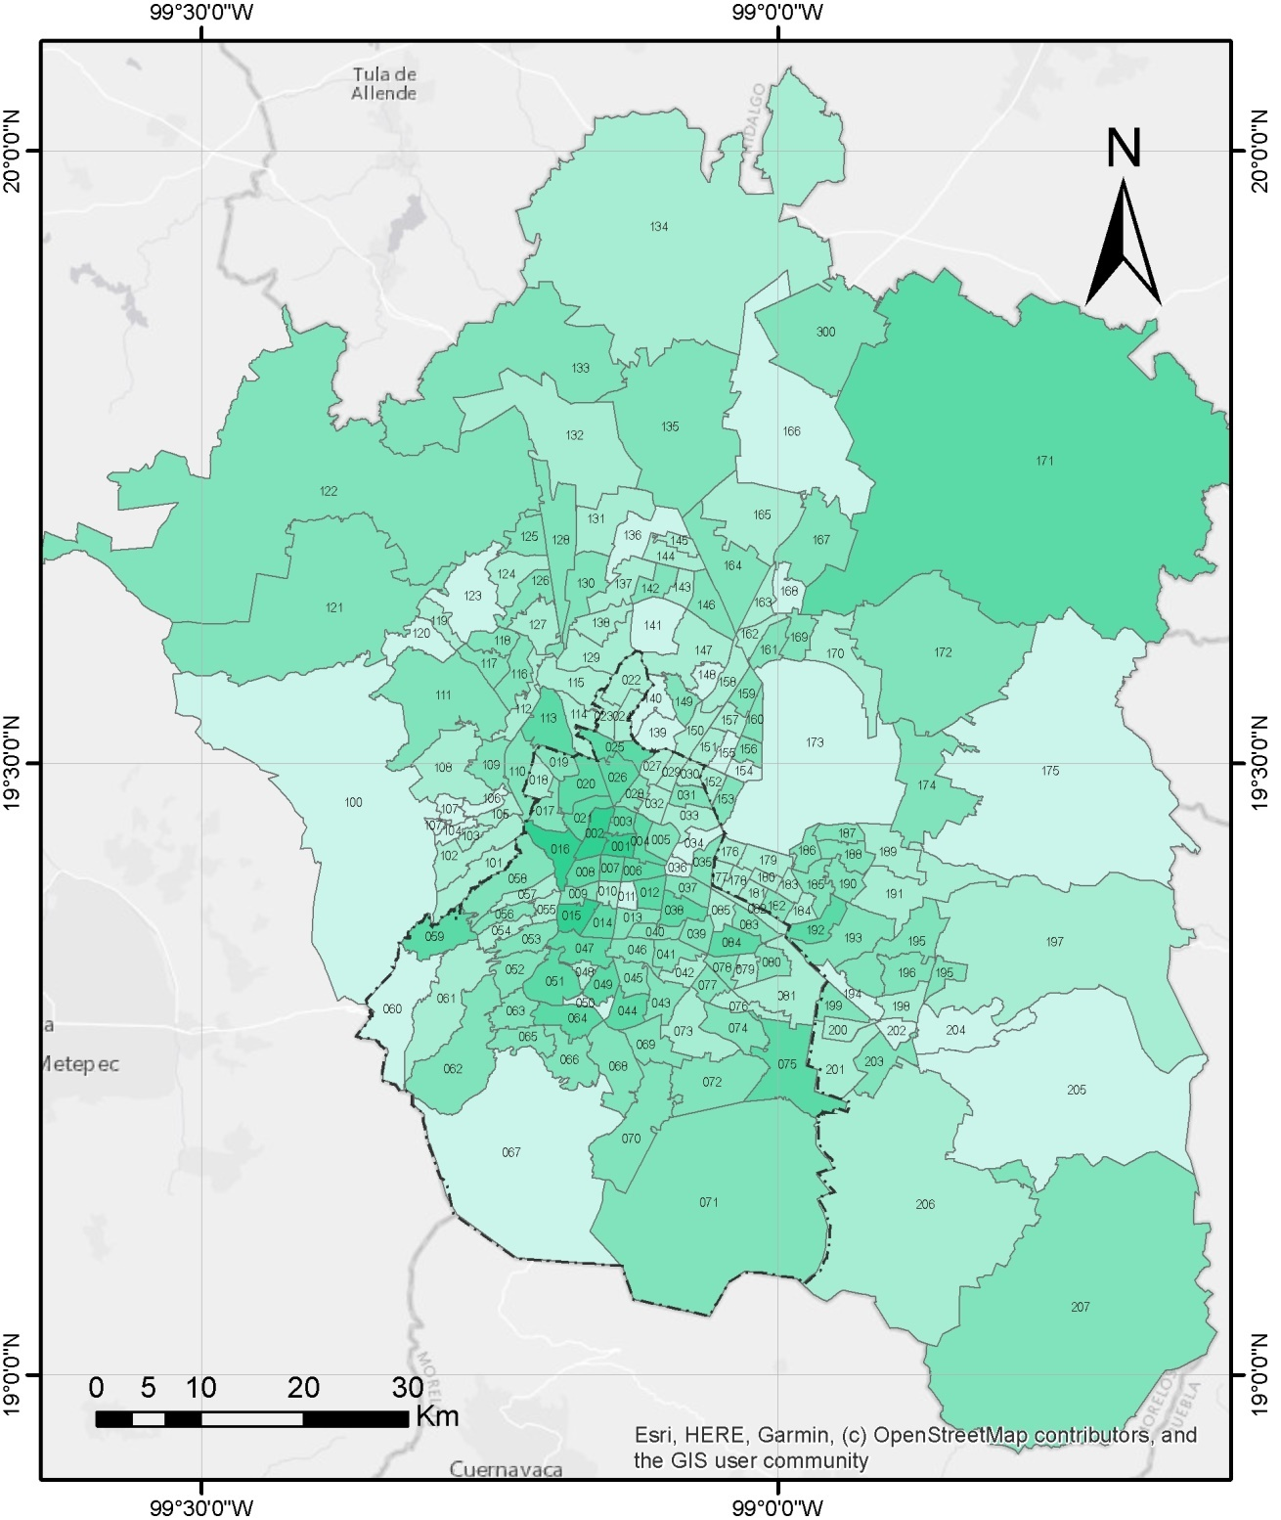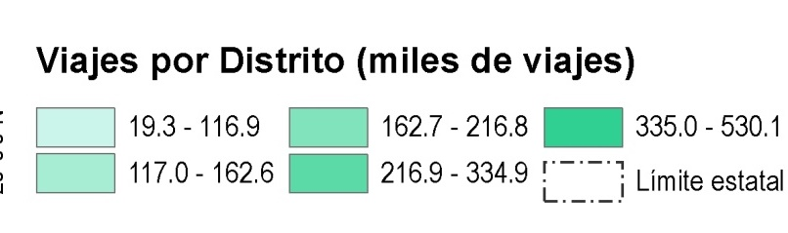
Ciudad de México
Municipios conurbados
Nota: los nombres de los distritos se encuentran en la tabla 4.
Fuente: Elaboración propia con base en Inegi (2017)

En los mapas fue necesario descartar los viajes que no tenían distrito especificado. En la tabla 8 se indica la cantidad de población que realizó viajes en la ZMVM, con o sin distrito asignado, así como la cantidad de viajes realizados por género, y se observa que las mujeres realizaron más viajes. En la figura 3 se observa el mapa con los viajes por distrito de origen separados por género y en rangos por rupturas naturales, que son en general similares en cada mapa.

Tabla 8. Cantidad de población viajera por género y por lugar de residencia; y cantidad de viajes realizados por género (millones)
 | Población viajera  por género y lugar de residencia |  |  | Viajes realizados  por género
Área geográfica | Total | Hombres | Mujeres | Total | Hombres | Mujeres
ZMVM | 15.62 | 7.72 | 7.91 | 34.56 | 16.29 | 18.26
Ciudad de México | 6.93 | 3.38 | 3.56
Municipios conurbados | 8.69 | 4.34 | 4.35
Fuente: Elaboración propia con base en Inegi (2017)

Figura 3. Viajes por distrito de origen y género
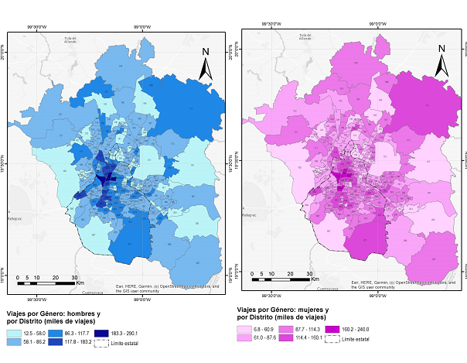
Nota: los nombres de los distritos se encuentran en la tabla 4.
Fuente: Elaboración propia con base en Inegi (2017)
En el mapa de la figura 4, con la comparación de género por cada distrito, es notorio que las gráficas tienen en su mayoría igual o más cantidad de viajes realizados por mujeres.

Figura 4. Viajes por distrito de origen y con gráfico comparativo según género
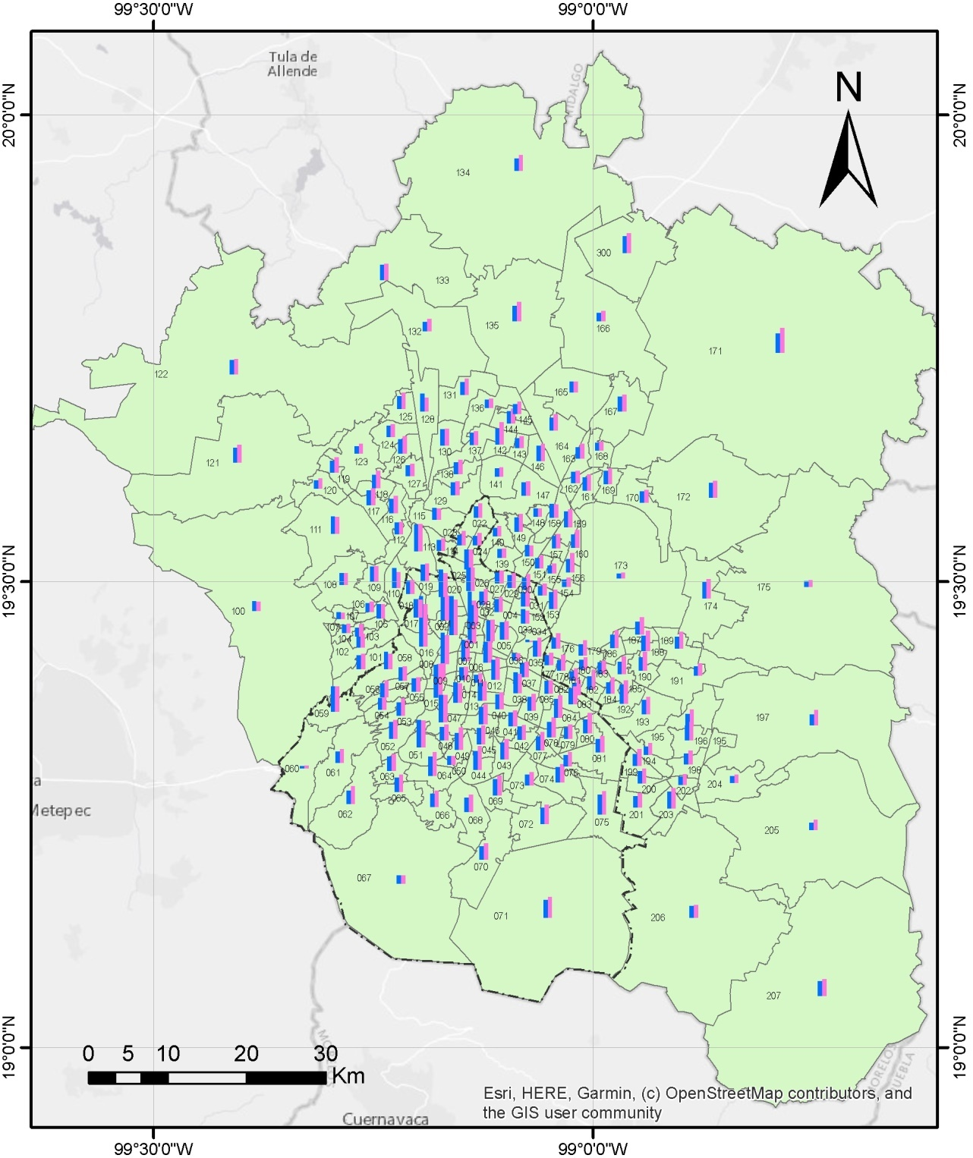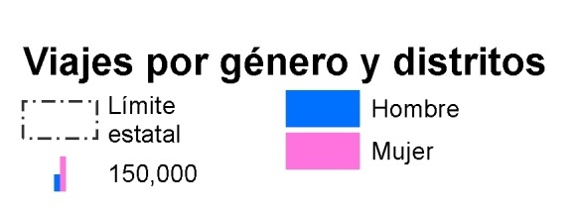
Nota: los nombres de los distritos se encuentran en la tabla 4.
Fuente: Elaboración propia con base en Inegi (2017)
En cuanto a los estratos socioeconómicos de la EOD 2017, el estrato bajo representa 0.9 %, el medio bajo 54.5 %, el medio alto 31.2 % y el alto 13.4 %. La figura 5 muestra un mapa con los viajes por distrito y por estratos socioeconómico, donde se percibe que el estrato bajo tiene una cantidad de viajes mucho menor respecto de los otros estratos, aunque esto se explica porque es menor a 1 % en la ZMVM.
Figura 5. Viajes por distrito de origen según estrato socioeconómico
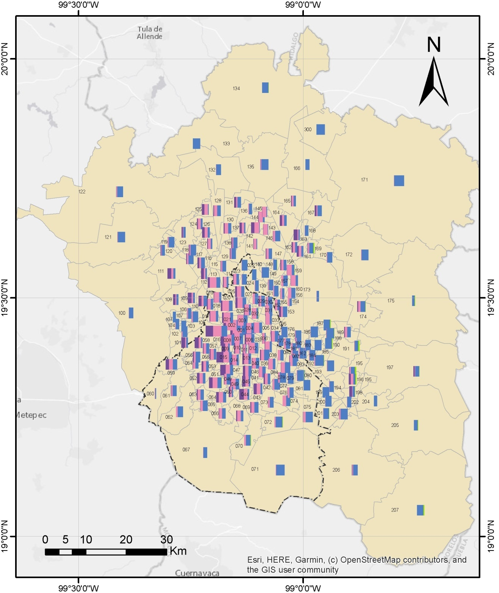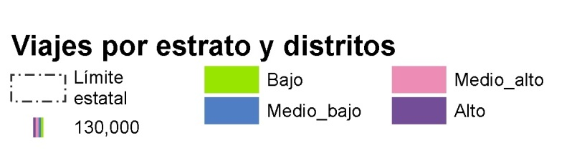
Nota: los nombres de los distritos se encuentran en la tabla 4.
Fuente: Elaboración propia con base en Inegi (2017)
En la figura 6 se separan los mapas por estrato y es notorio que los viajes de estratos bajo y medio bajo se originan principalmente en la periferia, mientras que los de estrato medio alto y alto tienen su origen mayormente en distritos centrales.

Figura 6. Viajes por distrito de origen según estrato socioeconómico (mapa por estrato)
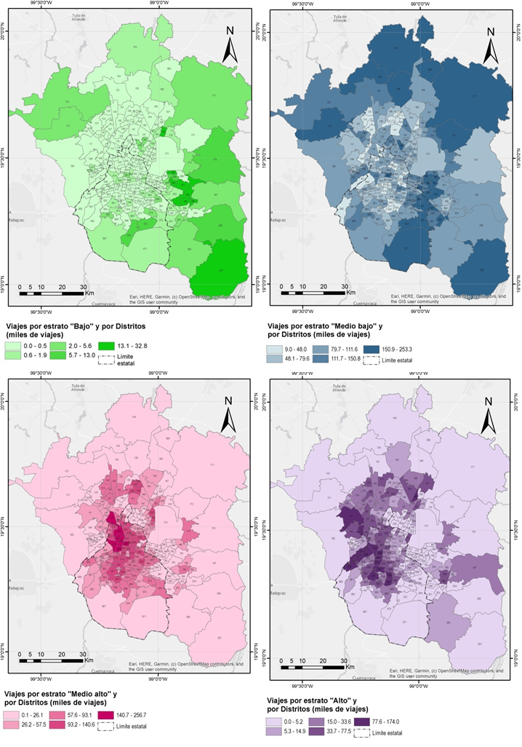
Nota: los nombres de los distritos se encuentran en la tabla 4.
Fuente: Elaboración propia con base en Inegi (2017)
La figura 7 presenta un mapa del comparativo de tipos de transporte por distrito. El transporte privado y público tienen prioridad de uso en los distritos centrales, mientras que hacia la periferia el modo de solo caminar se usa mayormente, seguido del privado (que no se refiere únicamente a automóviles particulares, pues en el mapa ese modo incluye motocicletas).

Figura 7. Comparativo de tipos de transporte utilizados en cada distrito
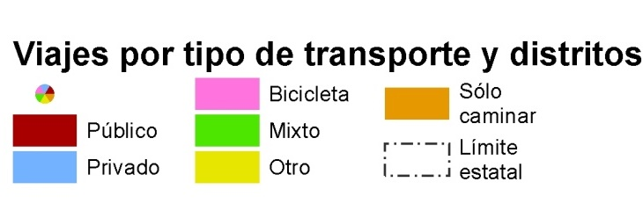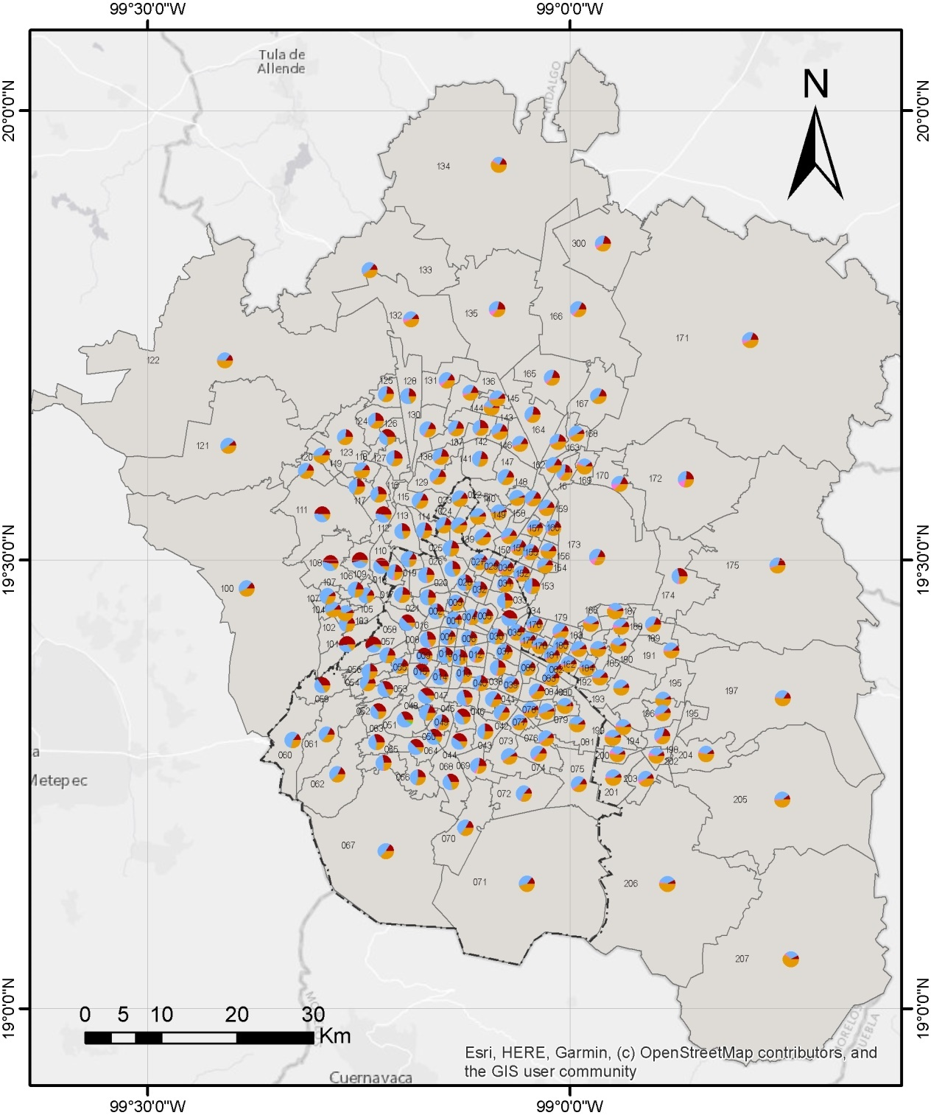
Nota: los nombres de los distritos se encuentran en la tabla 4.
Fuente: Elaboración propia con base en Inegi (2017)
Esto se observa también en la figura 8 con los mapas separados por tipo de transporte (se omiten los mapas con modos “Mixto” y “Otro”, pues el máximo de viajes por distrito con esos modos es de 12 600 y 4600, respectivamente).
Figura 8. Viajes por distrito de origen según tipo de transporte
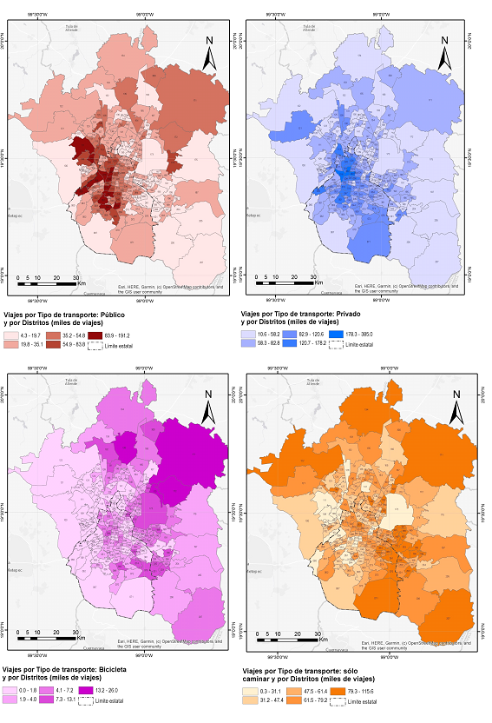
Nota: los nombres de los distritos se encuentran en la tabla 4.
Fuente: Elaboración propia con base en Inegi (2017)
Los resultados observados en los mapas y en el análisis estadístico muestran cómo en la periferia de la ZMVM las mujeres realizan más viajes. Se observó también que es en la periferia donde se originan principalmente los viajes de los estratos bajo y medio bajo y es también ahí donde los modos de solo caminar y privado se utilizan mayormente, comparados con el transporte público que se utiliza en mucha menor medida. En los mapas fue necesario descartar los viajes que no tenían distrito de origen especificado; de haber sido claros, su inclusión hubiera proporcionado resultados más precisos, sin embargo, los análisis de correlación confirman la hipótesis sobre la representativa presencia de la mujer en la movilidad y la relación con el estrato socioeconómico y modo de transporte.

Propuesta
Ante la responsabilidad realizada por la mujer heredada o adjudicada en el hogar, se recomienda, sobre todo para los estratos bajo y medio bajo, realizar una planeación de la movilidad en el hogar de manera inmediata y mediata.
Se sugiere la utilización de las herramientas digitales que existen en el mercado y que además son gratuitas. Utilizar aplicaciones que involucren directamente al transporte concesionado para agilizar la movilidad urbana y reducir impacto en costo y tiempo. Esto a través de la regulación gubernamental, para reducir y mitigar el abuso de los oferentes, por las políticas aplicadas y que benefician al empresario (ver tabla 9).

Tabla 9. Propuesta de administración de la movilidad en el hogar.
Propuesta | Responsable | Acción
Planeación de movilidad cotidiana  - Mediano plazo  - Corto plazo  - Disruptivo  (Casos imprevistos) | Mujer | Utilizando las herramientas tecnológicas y aplicaciones comerciales existentes en el mercado: Google Maps, Waze, Mapquest, Maps.me, Apple Maps, entre otras, vinculándolas con el transporte concesionado Uber, Didi, Cabify, Beat, entre otros.
Convenio con el transporte concesionado | Gobierno y transporte concesionado | Firmar acuerdos de respeto y buenas prácticas de movilidad urbana, apoyando a la población (clientes).  Señalar políticas específicas para evitar violentar al usuario y evitar malas prácticas de los concesionados.
Talleres de uso y servicio del transporte público vinculado con aplicaciones digitales | Gobierno y empresas dueñas del transporte concesionado | Certificaciones en el uso de las aplicaciones y beneficios como corresponsables de su uso y asegurar una cartera considerable de clientes.
Fuente: Elaboración propia

Discusión
En el estudio de Suárez et al. (2019) sobre la movilidad en la CDMX, se observó que 55 % de viajes fueron realizados por mujeres. Los resultados observados en los mapas del presente estudio muestran cómo también en la periferia de la ZMVM las mujeres realizan más viajes, lo que sugiere que la movilidad de las mujeres en la periferia es para tareas distintas o alternas a dirigirse a los centros de trabajo ubicados en la CDMX, situación que exponen Fagnani (1977), Sabaté (1984), Díaz (1989) y Ferré y Serra (2006), todos ellos citados en Riquelme (2016), y algo similar al estudio en el área Metropolitana de Montevideo de Olivieri y Fageda (2021). Esto también se explicaría por las tareas que realizan, relacionadas principalmente con el hogar y la familia (Carta y De Philippis, 2018), pues, a pesar de que ha habido cambios en las últimas décadas, persisten los roles de género y en la movilidad aún se presentan esas distinciones (Havet et al., 2021).
Se observó también que es en la periferia donde se originan principalmente los viajes de los estratos bajo y medio bajo y es también ahí donde los modos de solo caminar y privado se utilizan mayormente comparados con el transporte público, que se utiliza en mucha menor medida. La utilización del modo caminar concuerda con la observación de Suárez et al. (2019): quienes tienen bajos ingresos son los que más recurren a ella. Pero también el modo privado se utiliza en la periferia por encima del transporte público, lo que se podría explicar con lo expuesto por Rodríguez y García (citados en Riquelme, 2016) sobre cómo las características de la ciudad influyen en el tipo de transporte utilizado, pues es en la periferia donde menos transporte público existe (Olivieri y Fageda, 2021), tanto masivo como concesionado.
Utilizar el modo privado en la periferia entre los sectores bajo y medio bajo apunta a que estos hogares dedican un gasto importante a la movilidad, pues el rubro de transportes y comunicaciones representó, en el estado de México, 19.9 % del gasto de los hogares en el año 2018 y 19.6 % en el año 2020 e incluye la adquisición, mantenimiento, accesorios y servicios para vehículos, además de los gastos en otro tipo de transporte y de los gastos en comunicaciones (Inegi, 2018, 2020). Esto lo puede explicar el hecho de que el transporte se ofrece donde hay más densidad de población, y en la ZMVM la densidad es diez veces mayor en los centros urbanos que hacia sus límites (Lara, Estrada, Zentella y Guevaram 2017)
El gasto individual que involucra la movilidad, y en mayor medida en los municipios conurbados de la ZMVM (Inegi, 2020), así como la probabilidad de que satisfacer las necesidades requiera de múltiples viajes (Gutiérrez, 2012), se unen a la urgente necesidad de que las políticas de transporte se centren en resolver la movilidad en la periferia. Todo esto concuerda con lo expuesto por Jirón et al. (2020) sobre los variados factores que intervienen en la movilidad. Y el hecho de que en la clasificación de los propósitos de viaje de la EOD 2017 se encuentre el de “llevar o recoger a alguien” hace patente que la interdependencia entre individuos también influye.
En otros estudios sobre movilidad y género también se observó la distinción de movilidad entre hombres y mujeres (Carta y De Philippis, 2018; Di Ciommo, 2017; Havet et al., 2021; Olivieri y Fageda, 2021; Riquelme, 2016), pero incluso entre mujeres de estrato socioeconómico distinto (Riquelme, 2016), por lo que, si los diversos factores involucrados pueden ser el estrato socioeconómico, el estilo de vida, las decisiones personales sobre la elección del modo de transporte, el propósito del viaje (Etminani y Ardeshiri, 2015; Li et al., 2018), la estructura de la ciudad, la oferta de modos de transporte, las relaciones entre individuos y además el género de quien viaja, se concuerda con Jirón et al. (2020) en que las políticas de transporte deben observar todos esos factores y que el transporte relativo a género no es un “problema de mujeres”. Debido a que aún se reproducen ciertos roles de género (Riquelme, 2016), la movilidad afecta de modo distinto a las mujeres, por lo que se sugiere que estas diferencias sean contempladas en las políticas de transporte, como también lo sugiere Di Ciommo (2017), pero con miras a que la educación aporte a la reducción de esas distinciones de género.
En los mapas fue necesario descartar los viajes que no tenían distrito de origen especificado; de haber sido claros, como ya se mencionó, su inclusión hubiera proporcionado resultados más precisos, sin embargo, los análisis de correlación confirman la hipótesis sobre la representativa presencia de la mujer en la movilidad y la relación con el estrato socioeconómico y modo de transporte. Se sugiere, entonces, que la obtención de datos de movilidad sea más precisa para que las relaciones espaciales proporcionen información que ayude a la toma de decisiones en esas políticas de transporte.

Conclusiones
El presente estudio tuvo como objetivo relacionar el género, las características socioeconómicas y el modo de transporte como factores en la movilidad. Los resultados mostraron que, en cuanto a género, la periferia de la ZMVM es en donde las mujeres realizan más viajes que los hombres, y es también en la periferia desde donde los estratos socioeconómicos bajo y medio bajo realizan viajes, pero la utilización de transporte público es mínima. En cuanto a los estratos socioeconómicos de la EOD 2017, el estrato bajo representa 0.9 %, medio bajo 54.5 %, medio alto 31.2 % y el alto 13.4% . Considerando los viajes por distrito y por estratos socioeconómico, se percibe que el estrato bajo tiene una cantidad de viajes mucho menor respecto de los otros estratos, aunque esto se explica porque el bajo es menor a 1 % en la ZMVM. Algo que preocupa es la necesidad de utilizar el transporte privado en la periferia de los sectores bajo y medio bajo, por lo que, se infiere, estos hogares tienen que destinar un gasto mayor para poder realizar la movilidad necesaria, incluyendo el gasto de algunos insumos.
Otro aspecto importante por considerar es el gasto individual para cubrir las necesidades de movilidad y multiplicación de viajes que involucran principalmente a la mujer, por su rol principal de participar directamente en esta actividad familiar. Se propone que la mujer que se involucra muchísimo en la movilidad urbana y en la administración del hogar utilice de una manera asertivas las herramientas digitales existentes en el mercado y las considere básicas para planear sus actividades cotidianas que requieren desplazamientos necesarios y cotidianos y así buscar reducir costos y optimizar tiempos.

Futuras líneas de investigación
Actualmente, se analizan las elecciones de vida de los jóvenes y su relación con la elección de modos de transporte (Zhang y Jiang, 2020), por lo que realizar un análisis que involucre las edades de los usuarios puede proporcionar datos sobre las distinciones de movilidad entre los grupos de edad además del género, lo que ayudaría a realizar una prospectiva de las necesidades de dotación de servicios de transporte, así como a la divulgación y educación en temas de movilidad en búsqueda de la calidad de vida de la población.

Agradecimientos
Al Instituto Politécnico Nacional (IPN) por su apoyo para la realización del proyecto SIP 20211132, “Impacto de la administración de los recursos materiales en hogares en estado de pobreza”, del cual deriva este trabajo.

Referencias
Cabrera, G., Velásquez, N. y Orozco, A. (2015). Movilidad: Aporte para su discusión. Revista Facultad Nacional de Salud Pública, 33(3). Recuperado de https://doi.org/10.17533/udea.rfnsp.v33n3a13.
Carta, F. and De Philippis, M. (2018). You’ve come a long way, baby. Husbands’ commuting time and family labour supply. Regional Science and Urban Economics, 69, 25-37. Retrieved from https://doi.org/10.1016/j.regsciurbeco.2017.12.004.
Di Ciommo, F. (2017). Derecho a la ciudad, necesidades de movilidad: un nuevo enfoque para la evaluación de las políticas de transporte. Papers: Regió Metropolitana de Barcelona: Territori, Estratègies, Planejament, (59), 46-56.
Etminani, R. and Ardeshiri, M. (2015). Modeling travel behavior by the structural relationships between lifestyle, built environment and non-working trips. Transportation Research Part A: Policy and Practice, 78, 506-518. Retrieved from https://doi.org/10.1016/j.tra.2015.06.016.
Gori, A., Silva, C., Venâncio, L. C. and Dias, E. (2020). The Motives Behind Transport Mode Choice: a Study with University Students in Brazil. Ambiente & Sociedade, 23. Retrieved from https://doi.org/10.1590/1809-4422asoc20170188r4vu2020l5ao.
Gutiérrez, A. (2012). ¿Qué es la movilidad? Elementos para (re)construir las definiciones básicas del campo del transporte. Bitácora Urbano Territorial, 21(2), 61-74.
Havet, N., Bayart, C. and Bonnel, P. (2021). Why do Gender Differences in Daily Mobility Behaviours persist among workers? Transportation Research Part A: Policy and Practice, 145, 34-48. Retrieved from https://doi.org/10.1016/j.tra.2020.12.016.
Instituto Nacional de Estadística y Geografía [Inegi]. (2017). Encuesta Origen Destino en Hogares de la Zona Metropolitana del Valle de México. México: Instituto Nacional de Estadística y Geografía. Recuperado de https://www.inegi.org.mx/programas/eod/2017/.
Instituto Nacional de Estadística y Geografía [Inegi]. (2018). Encuesta Nacional de Ingresos y Gastos de los Hogares 2018. México: Instituto Nacional de Estadística y Geografía. Recuperado de https://www.inegi.org.mx/temas/ingresoshog/.
Instituto Nacional de Estadística y Geografía [Inegi]. (2019). Encuesta Anual de Transportes 2019. México: Instituto Nacional de Estadística y Geografía. Recuperado de https://www.inegi.org.mx/rnm/index.php/catalog/549.
Instituto Nacional de Estadística y Geografía [Inegi]. (2020). Encuesta Nacional de Ingresos y Gastos de los Hogares 2020 (ENIGH). México: Instituto Nacional de Estadística y Geografía.
Jirón, P., Carrasco, J. A. and Rebolledo, M. (2020). Observing gendered interdependent mobility barriers using an ethnographic and time use approach. Transportation Research Part A: Policy and Practice, 140, 204-214. Retrieved from https://doi.org/10.1016/j.tra.2020.08.018.
Joshi, S., Bailey, A. and Datta, A. (2021). On the move? Exploring constraints to accessing urban mobility infrastructures. Transport Policy, 102, 61-74. Retrieved from https://doi.org/10.1016/J.TRANPOL.2020.11.005.
Lara, J. A., Estrada, G., Zentella, J. C. y Guevara, A. (2017). Los costos de la expansión urbana: aproximación a partir de un modelo de precios hedónicos en la Zona Metropolitana del Valle de México. Estudios Demográficos y Urbanos, 32(1), 37. Recuperado de https://doi.org/10.24201/edu.v32i1.1615.
Li, J., Lo, K. and Guo, M. (2018). Do Socio-Economic Characteristics Affect Travel Behavior? A Comparative Study of Low-Carbon and Non-Low-Carbon Shopping Travel in Shenyang City, China. International Journal of Environmental Research and Public Health, 15(7), 1346. Retrieved from https://doi.org/10.3390/ijerph15071346.
Malokin, A., Circella, G. and Mokhtarian, P. L. (2019). How do activities conducted while commuting influence mode choice? Using revealed preference models to inform public transportation advantage and autonomous vehicle scenarios. Transportation Research Part A: Policy and Practice, 124, 82-114. Retrieved from https://doi.org/10.1016/j.tra.2018.12.015.
Montezuma, R. (2003). Ciudad y transporte: la movilidad urbana. En Balbo, M., Jordán, R. y Simioni, D. (eds.), La ciudad inclusiva, (175-192). Santiago, Chile: Comisión Económica para América Latina y el Caribe.
Olivieri, C. and Fageda, X. (2021). Urban mobility with a focus on gender: The case of a middle-income Latin American city. Journal of Transport Geography, 91. Retrieved from https://doi.org/10.1016/J.JTRANGEO.2021.102996.
Riquelme, H. (2016). Movilidad cotidiana: entre la producción y reproducción social. Una exploración a las prácticas de desplazamiento de dos mujeres en Temuco. Revista Pilquen. Sección Ciencias Sociales, 19(4), 8. Recuperado de http://revele.uncoma.edu.ar/htdoc/revele/index.php/Sociales/article/view/1447.
Sánchez, B. (2011). Desarrollo de una metodología y su modelo matemático para determinar las bases técnico – económicas en el cálculo de tarifas del transporte público urbano. “El caso de la Ciudad de Puebla”. (Tesina de especialidad). Instituto Politécnico Nacional, Ciudad de México.
Suárez, M., Galindo, M. C. y Reyes, V. (2019). Cómo nos movemos en la Ciudad de México. En Flores, J. I. (ed.), Inventario de la Ciudad de México: presente y futuro de su gente (pp. 255–293). Ciudad de México, México: Instituto de Investigaciones Jurídicas, UNAM. Recuperado de https://archivos.juridicas.unam.mx/www/bjv/libros/12/5965/3.pdf.
Thorhauge, M., Kassahun, H. T., Cherchi, E. and Haustein, S. (2020). Mobility needs, activity patterns and activity flexibility: How subjective and objective constraints influence mode choice. Transportation Research Part A: Policy and Practice, 139, 255-272. Retrieved from https://doi.org/10.1016/j.tra.2020.06.016.
World Business Council for Sustainable Development [WBCSD]. (2004). Mobility 2030: Meeting the Challenges to Sustainability. Geneva, Switzerland: World Business Council for Sustainable Development.
Zhang, J. and Jiang, Y. (2020). An introduction to the special issue of young people’s life choices and travel behavior. Transportation Research Part D: Transport and Environment, 85. Retrieved from https://doi.org/10.1016/j.trd.2020.102477.

Rol de Contribución | Autor (es)
Conceptualización | Ma. de los Ángeles Martínez Ortega <igual>, Laura Vázquez  Nájera <igual>, Minerva Martínez Ortega<igual>
Metodología | Ma. de los Ángeles Martínez Ortega <igual>, Laura Vázquez  Nájera <igual>, Minerva Martínez Ortega<igual>
Software | Ma. de los Ángeles Martínez Ortega <igual>, Laura Vázquez  Nájera <igual>, Minerva Martínez Ortega<igual>
Validación | Ma. de los Ángeles Martínez Ortega <igual>, Laura Vázquez  Nájera <igual>, Minerva Martínez Ortega<igual>
Análisis Formal | Ma. de los Ángeles Martínez Ortega <igual>, Laura Vázquez  Nájera <igual>, Minerva Martínez Ortega<igual>.
Investigación | Ma. de los Ángeles Martínez Ortega <igual>, Laura Vázquez  Nájera <igual>, Minerva Martínez Ortega<igual>
Recursos | Ma. de los Ángeles Martínez Ortega <igual>, Laura Vázquez  Nájera <igual>, Minerva Martínez Ortega<igual>
Curación de datos | Ma. de los Ángeles Martínez Ortega <igual>, Laura Vázquez  Nájera <igual>, Minerva Martínez Ortega<igual>
Escritura - Preparación del borrador original | Ma. de los Ángeles Martínez Ortega <igual>, Laura Vázquez  Nájera <igual>, Minerva Martínez Ortega<igual>
Escritura - Revisión y edición | Ma. de los Ángeles Martínez Ortega <igual>, Laura Vázquez  Nájera <igual>, Minerva Martínez Ortega<igual>
Visualización | Ma. de los Ángeles Martínez Ortega
Supervisión | Ma. de los Ángeles Martínez Ortega
Administración de Proyectos | Ma. de los Ángeles Martínez Ortega
Adquisición de fondos | Ma. de los Ángeles Martínez Ortega

